Приговором Баевского районного суда к уголовной ответственности привлечен за совершение преступлений, предусмотренных ч. 1 ст. 105 УК РФ (убийство), а также ч. 1 ст. 222.1 УК РФ (незаконное хранение взрывчатых веществ).
Судом установлено, что в феврале текущего года осужденный находился в компании своего знакомого, с которым у него в ходе распития спиртных напитков произошел конфликт, в ходе которого мужчина решил убить своего оппонента.
Реализуя свой преступный умысел, направленный на убийство, осужденный нанес не менее пяти ударов в область головы и туловища своему знакомому, после чего взял, имевшийся в доме, нож и нанес им не менее двух ударов в область шеи.
От полученных телесных повреждений мужчина скончался на месте совершения преступления.
В ходе расследования уголовного дела, у следователя возникла необходимость проведения обыска в жилище осужденного, в ходе которого было обнаружено и изъято боле 2 килограмм, незаконно хранимого мужчиной, взрывчатого вещества (пороха).
В судебном заседании мужчина признал вину только в незаконном хранении взрывчатых веществ, в части убийства он пояснил, что телесные повреждения своему знакомому нанес при необходимой самообороне.
Собранных по делу доказательств (показаний свидетелей, заключений экспертиз) оказалось достаточным для суда, чтобы опровергнуть версию осужденного и постановить обвинительный приговор.
Приговором Баевского районного суда ему окончательно назначено наказание в виде лишения свободы на срок 11 лет с отбыванием наказания в колонии строгого режима. Приговор вступил в законную силу.

Прокурор Баевского района
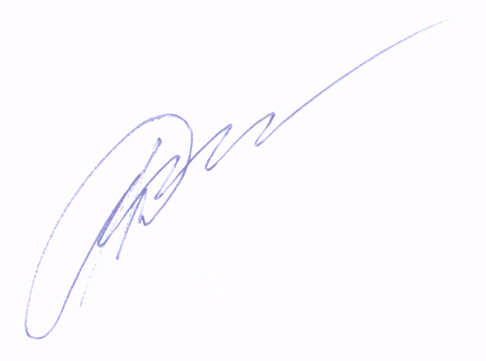
советник юстиции М.А. Дюбенко

